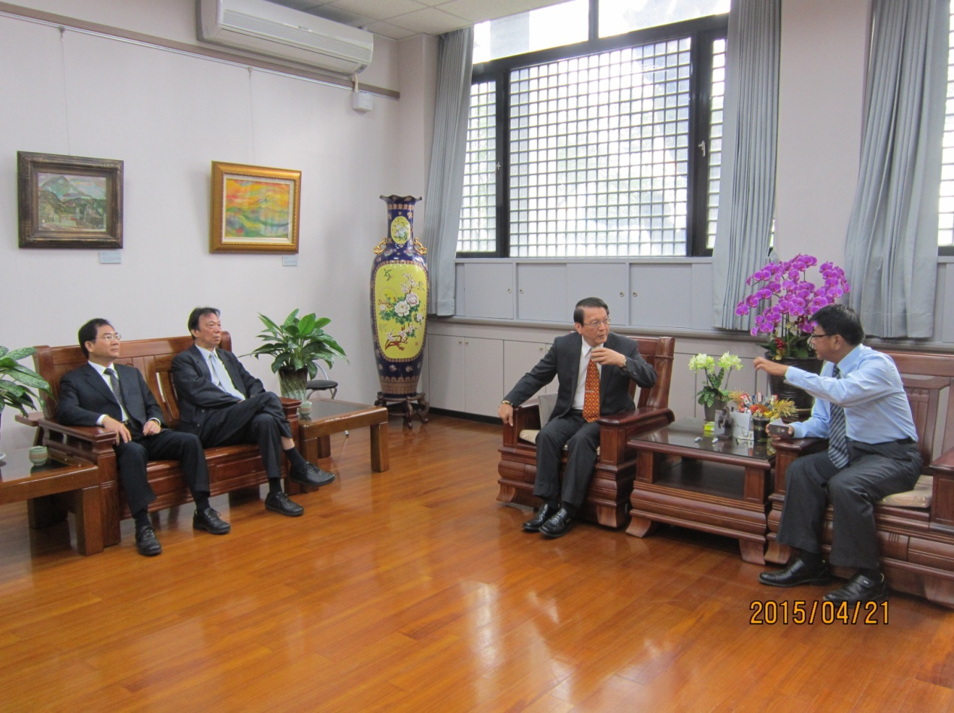
照片一：地方機關巡察第2組巡察委員， 104年4月21日拜會屏東縣縣長。
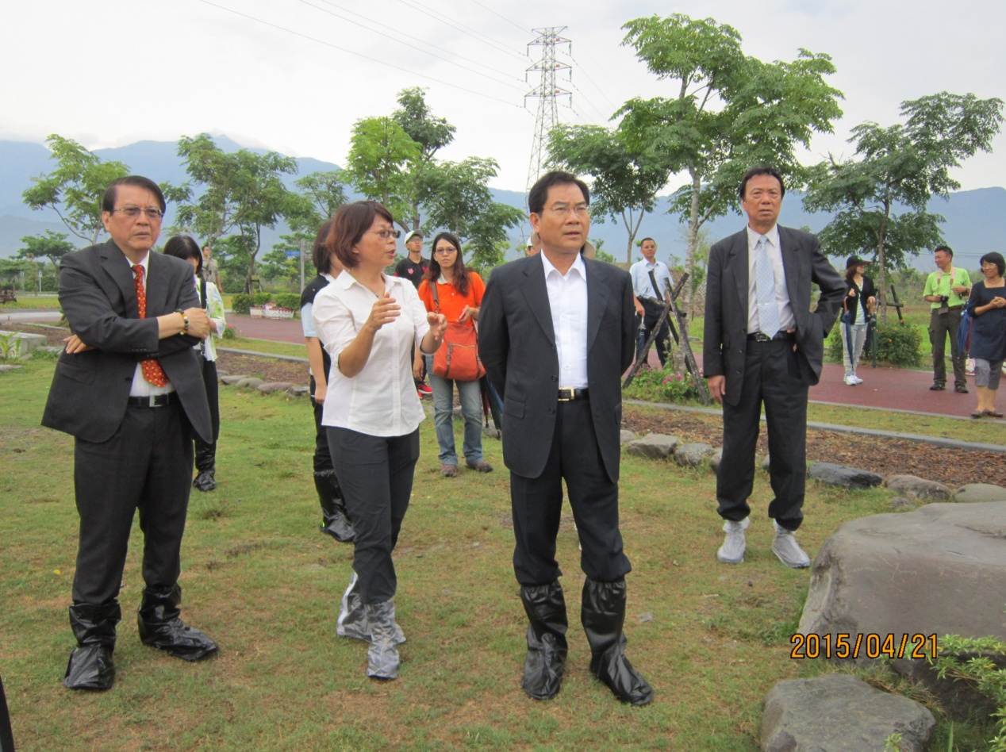
照片二：地方機關巡察第2組巡察委員，104年4月21日於屏東縣潮州「林後四林平地森林園區」，實地瞭解園區規劃及興建現況。

